SCUOLA DELL’INFANZIA “MARGOTTI”
NELLO ZAINETTO C’E TUTTO?
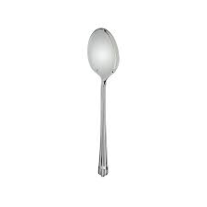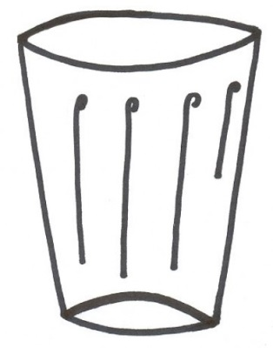
FORCHETTA+ CUCCHIAIO + CUCCHIAINO E BICCHIERE
TOVAGLIOLO DI CARTA O STOFFA
+ TOVAGLIETTA DI STOFFA O FACILMENTE RIPIEGABILE
PER CORTESIA EVITARE LE POSATE DA ASILO NIDO
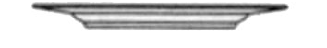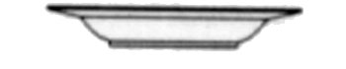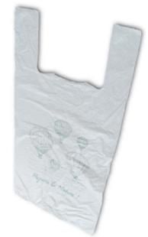
SI RACCOMANDA CHE IL BICCHIERE E I PIATTI SIANO DI PLASTICA DURA E NON USA E GETTA
AMPIO SACCHETTO
(dove riporre i piatti sporchi, non di quelli biodegradabili o del freezer perché di difficile “gestione/apertura” in commercio ne esistono anche di lavabili: wet bag)

PIATTO PIANO PIATTO FONDO
SI RACCOMANDA DI CONTRASSEGNARE TUTTO CON NOME E COGNOME DEL BAMBINO/A

